Centro Educacional Brasil Portugal
Nome : _______________________________5-º Ano manhã e tarde
Professoras : Amanda, Janaína e Elisângela

Conteúdos do 4º- bimestre



Centro Educacional Brasil Portugal

Nome: ________________________________________________

Professora: Janaína

Atividades de Língua Portuguesa - 5º ano – 30ª semana
Atenção aos recadinhos desta semana !

As atividades de fixação das matérias esta
semana, serão realizadas no livro de Português .

 Mantenha o foco nos estudos e continue sempre se esforçando, o ano não está
perdido, todos os conteúdos continuam sendo dados;

 Estude sempre os verbos , faça caligrafia se necessário para melhorar a letra e
treine mais a organização de uma redação (parágrafos , vírgula, letra maiúscula no
início das frases...) ;

 Coloque o nome em todos os lugares predestinados da apostila, pois ao
desgrampear para a outra tia corrigir, a apostila está sem nome, pois o aluno só
escreveu o nome na capa;

 Assista os vídeos para tirar as suas dúvidas e fazer as atividades com melhor
entendimento, qualquer dúvida entre em contato com a escola para que a tia
possa tirar as suas dúvidas ;

 A partir da próxima semana até dezembro, faremos mais páginas do livro;

- Leia o livro paradidático antes de fazer as atividades;

 Estamos chegando ao final, mas lembrem-se: não há vencedores sem dedicação!

Esta semana, vamos ler no nosso livro paradidático, a história de Satiko e o vulcão.
Satiko, grávida, vivia com a família em uma aldeia, às margens de um lago que, por sua vez, ficava aos pés de um vulcão. O vulcão até então nunca tinha entrado em erupção e soltava constantemente uma fumaça suave.
No entanto, numa noite fria, a terra tremeu e o vulcão repentinamente, surpreendendo a todos, lançou com violência rios de lavas que invadiram o povoado. Satiko, cuidada pela comunidade, lutou pela sobrevivência.
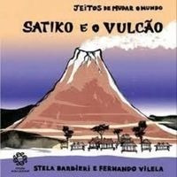

- De acordo com o texto escreva quem era cada personagem.
- Satiko ______________________________________________________________________________
- Sho ______________________________________________________________________________
c ) Isamu______________________________________________________________________________
- Descreva o lugar onde Satiko morava .
_________________________________________________________________________________________
_________________________________________________________________________________________
_________________________________________________________________________________________
- Os moradores da comunidade acreditavam que ele era morada de um deus que protegia toda a região e que esse deus vivia feliz e em harmonia com as pessoas do lugar . O pronome pessoal do caso reto destacado se refere a quem?
_________________________________________________________________________________________
- No entanto,o pai de Satiko estava inquieto , andava de um lado para o outro________________________________________________________________________ entendia.
Complete esta parte do texto .

- Ilustre esta parte da história: “ Os dias foram passando tal qual o vento fresco passa delicadamente pela copa das árvores, cada morador envolvido em seus afazeres. Até que, numa noite fria, a terra estremeceu...O vulcão lançou com violência rios de lava que invadiram o povoado...”

- O que aconteceu com o esposo de Satiko ?
_________________________________________________________________________________________
- Ao ler a história, percebemos que o pai de Satiko,o seu Sho, era um homem muito sábio, cheio de costumes e tradições. De qual continente ou país você acha que essa história aconteceu? Por que os vizinhos daquela comunidade, pensavam que ele estivesse enlouquecido?
_________________________________________________________________________________________
_________________________________________________________________________________________
_________________________________________________________________________________________

Gramática
Verbo
O verbo é a palavra que indica ação, movimento, estado ou fenômeno da natureza. Pode sofrer variações de acordo com suas flexões.
O verbo possui as flexões de: modo (indicativo, subjuntivo e imperativo), tempo (presente, pretérito perfeito, pretérito imperfeito, pretérto mais- que - perfeito e futuro do presente e futuro do pretérito), número (singular e plural) , pessoa ( 1ª,2ª 3ª ).

Livro de Português páginas : 221 a 237
Sugestão de vídeo :
https://www.youtube.com/watch?v=ktt_N7B_G-w
Eu- 1ª pessoa do singular
Tu - 2ª pessoa do singular
Ele/Ela 3ª pessoa do singular

Nós - 1ª pessoa do plural
Vós - 2ª pessoa do plural
Eles /Elas - 3ª pessoa do plural
Os verbos são classificados em:
- Verbos de 1ª conjugação: terminados em -ar;
- Verbos de 2ª conjugação: terminados em -er e or;
- Verbos de 3ª conjugação: terminados em -ir.
São três as formas nominais do verbo : infinitivo, gerúndio e particípio.
No infinitivo, os verbos terminam com r : cantar, vender, partir...
No gerúndio, terminam com ando, endo, indo, ondo: cantando, vendendo,
partindo...
No particípio, terminam com ado, ido ,osto : cantado, vendido, posto...

Centro Educacional Brasil Portugal

Nome: ________________________________________________

Professora : Janaína

Atividades de Matemática- 5º ano – 30ª semana
Atenção aos recadinhos desta semana !

As atividades de fixação das matérias esta
semana , serão realizadas no livro de Matemática .

 Mantenha o foco nos estudos e continue sempre se esforçando,o ano não está
perdido,todos os conteúdos continuam sendo dados ;

 Estude sempre a tabuada,exercite os cálculos para melhorar nas continhas, treine
mais a organização para resolver uma expressão numérica;

 Coloque o nome em todos os lugares predestinados da apostila, pois ao
desgrampear para a outra tia corrigir, a apostila está sem nome, pois o aluno só
escreveu o nome na capa;

 Assista os vídeos para tirar as suas dúvidas e fazer as atividades com melhor
entendimento, qualquer dúvida entre em contato com a escola para que a tia
possa tirar as suas dúvidas ;

 A partir da próxima semana até dezembro, faremos mais páginas do livro;

- Lembrando que agora teremos Matemática 2 vezes na semana: às 4ª feiras e 6ª feiras ;

 Estamos chegando ao final, mas lembrem-se: não há vencedores sem dedicação !

Números decimais
Os números decimais são caracterizados por ter uma parte inteira e uma parte decimal separadas por uma vírgula. De modo geral, dizemos que números decimais não são inteiros, pois eles representam quantidades “quebradas”, ou seja, partes fracionadas de algo inteiro.

Os números decimais aparecem com frequência em nosso cotidiano, como ao realizar compras em um supermercado ou abastecer um carro. Assim, é importante entender como funciona o sistema de posição e, consequentemente, a nomenclatura desses números. Veja os exemplos:
7,143 = 7 + 0,1 + 0,04 + 0,003
7 → Parte inteira
0,1 → Décimos
0,04 → Centésimos
0,003 → Milésimos

Operações com números decimais

Adição
A adição de números decimais é definida assim como a adição de números inteiros. Devemos somar parte inteira com parte inteira, décimos com décimos, centésimos com centésimos e assim sucessivamente. Em outras palavras, devemos colocar vírgula abaixo de vírgula. Veja o exemplo:
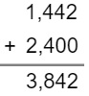

Subtração

A subtração entre dois números decimais se dá da mesma forma que a adição de números inteiros. Operamos parte inteira com parte inteira, décimos com décimos, e assim sucessivamente. Veja o exemplo:
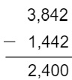

Multiplicação

A multiplicação entre dois números decimais é realizada de maneira semelhante à multiplicação de números inteiros. Ao final somamos a quantidade de casas decimais dos dois números e colocamos essas casas decimais no resultado.
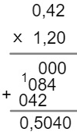

Divisão
Para realizar a divisão entre números decimais, precisamos igualar as casas decimais multiplicando os dois números por potências de dez, ou seja, dez, cem, mil e assim por diante. Após as casas decimais estarem iguais, a divisão é realizada da mesma maneira que a de números inteiros.
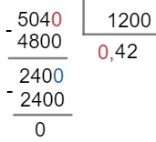
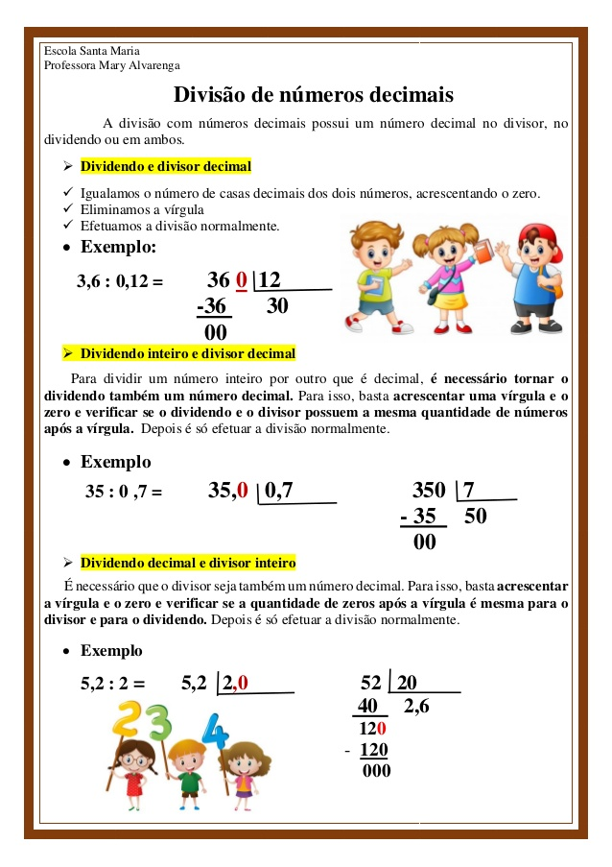
Livro de Matemática páginas
4ª feira : 181 a 189
6ª feira : 190 a 204
Sugestão de vídeo : https://www.youtube.com/watch?v=UHpYJsHC8tk
Centro Educacional Brasil Portugal

Nome: ________________________________________________

Professora :

Atividades de Geografia - 5º ano – 30ª semana

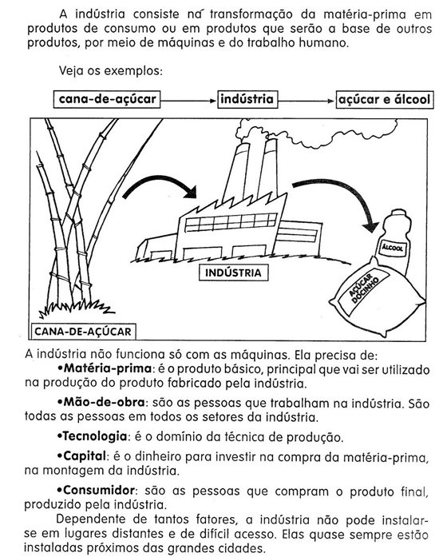

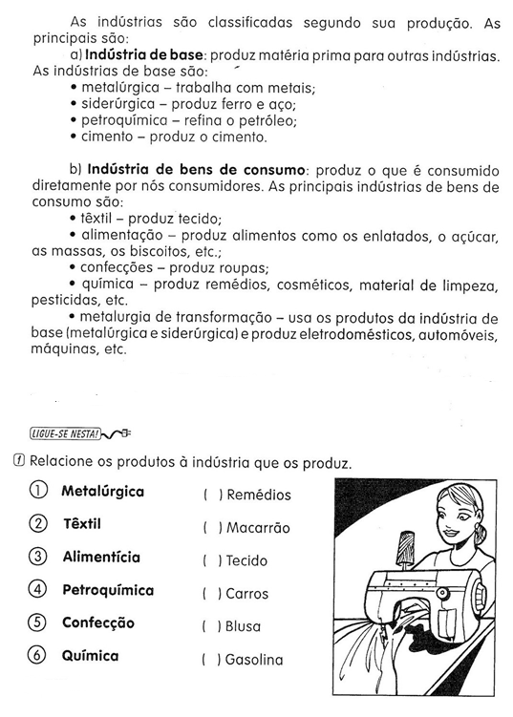
As indústrias de base também são chamadas de indústrias de bens de produção.

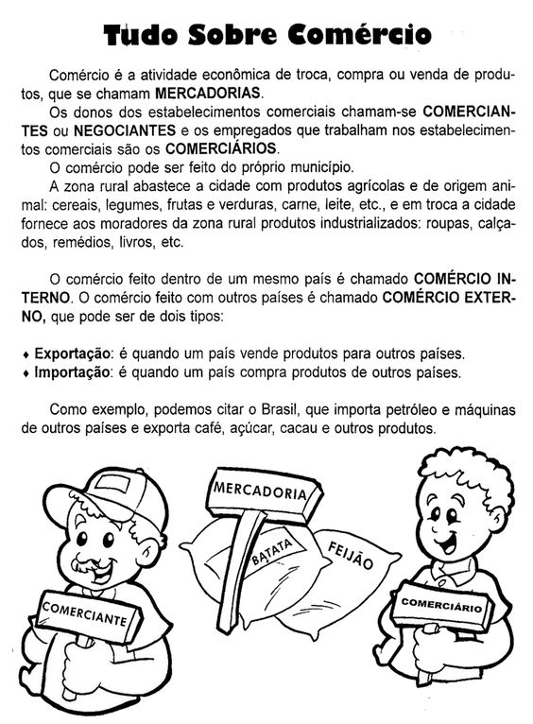

2-Numere a segunda coluna de acordo com a primeira.
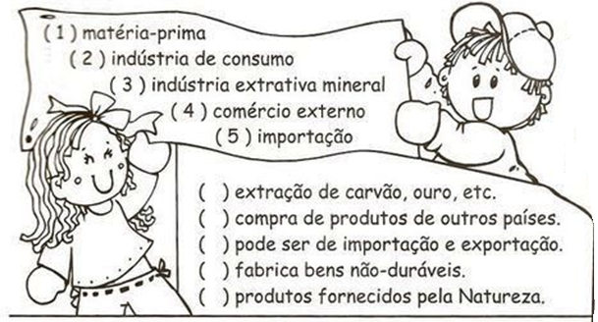

3-Complete as frases ,com as palavras encontradas no caça palavras:
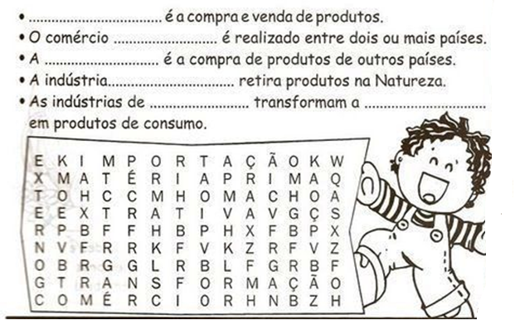
►Realize as páginas 206,207 e 211.

Centro Educacional Brasil Portugal

Nome: ________________________________________________

Professora :

Atividades de Ciências- 5º ano – 30ª semana
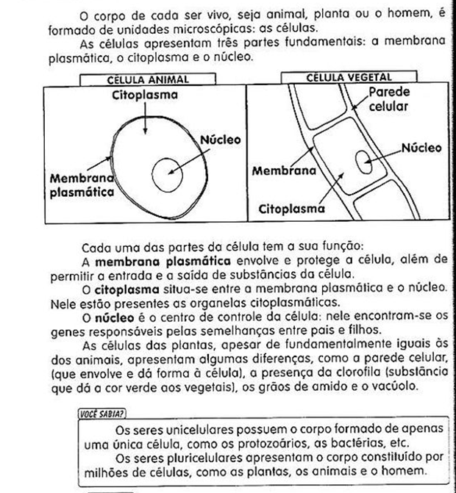
Corpo humano

Organização do corpo humano.
A organização do corpo humano apresenta tanto estruturas básicas como estruturas mais complexas.
O nível mais básico de organização do corpo é a célula. O corpo é formado por trilhões de células.
De acordo com o nível de complexidade, o corpo humano é organizado em: célula, tecido, órgão, sistemas e organismos (o corpo humano).

Sistema Urinário
O Sistema Urinário ou Aparelho Urinário é responsável pela produção e eliminação da urina, possui a função de filtrar as "impurezas" do sangue que circula no organismo. O Sistema Urinário é composto por dois rins e pelas vias urinárias, formada por dois ureteres, a bexiga urinária e a uretra.
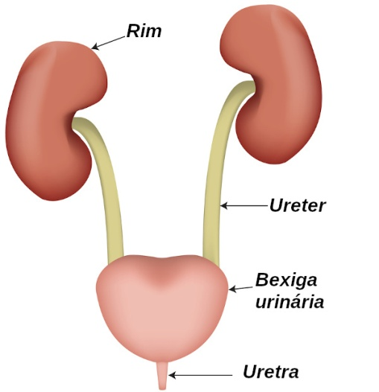

Sistema Digestório

O Sistema Digestório é também conhecido como Sistema Digestivo ou Aparelho Digestivo. Ele é formado por um conjunto de órgãos que atuam no corpo humano.
A ação desses órgãos está relacionada ao processo de transformação do alimento, que tem o objetivo de ajudar na absorção dos nutrientes.

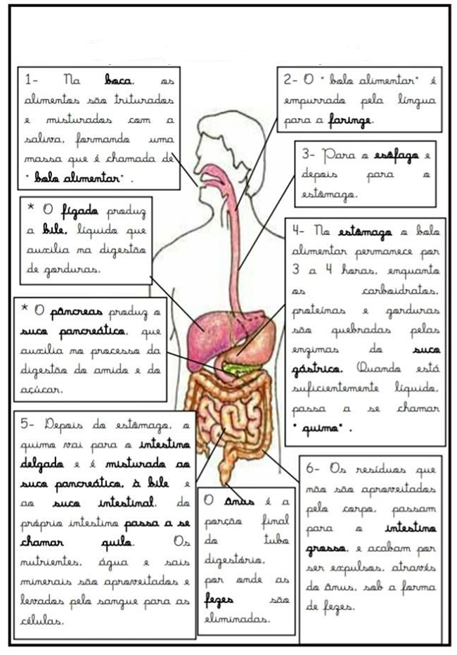

1-O tubo digestório começa :
a) no nariz
b) na boca
c) no esôfago
d) na traquéia

2-Quantos e quais são os órgãos do sistema urinário?

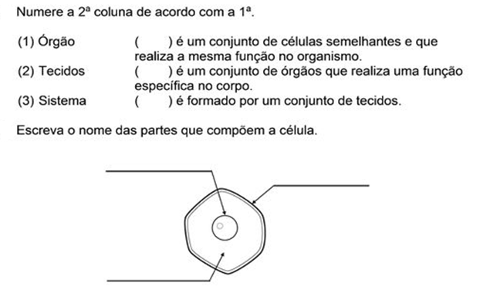
3-

4-

►Realize as páginas 145,149 e 151.
►Sugestão de vídeos:
*https://www.youtube.com/watch?v=-HwiJdIAnMw
*https://www.youtube.com/watch?v=Cb2IHHAqDKU
*https://www.youtube.com/watch?v=EszH_DVuA3E
*https://www.youtube.com/watch?v=V86RAVpdWZY

Vamos relembrar!!
A formação do universo A teoria científica que explica a origem do Universo mais aceita atualmente é a Teoria do Big Bang. Segundo esta teoria, toda a matéria que existe estaria, há cerca de 15 bilhões de anos atrás, extraordinariamente concentrada em um só ponto. Em determinado momento, esse ponto passou a se expandir e exilir energia.
É difícil precisar a origem do Sistema Solar. Os cientistas acham que pode ser situado faz uns 4.650 milhões de anos. Segundo a teoria de Laplace, uma imensa nuvem de gás e pó contraiu-se por causa da força da gravidade e começou a girar a grande velocidade.
Dentro do Sistema Solar, temos 8 planetas.
O Sistema Solar tem como referência o Sol, a única estrela deste sistema.
A Terra é o maior dos planetas rochosos, por conta do resfriamento do magma, formando as rochas. A idade da Terra não é precisa, variando entre 4,5 e 5 bilhões de anos.
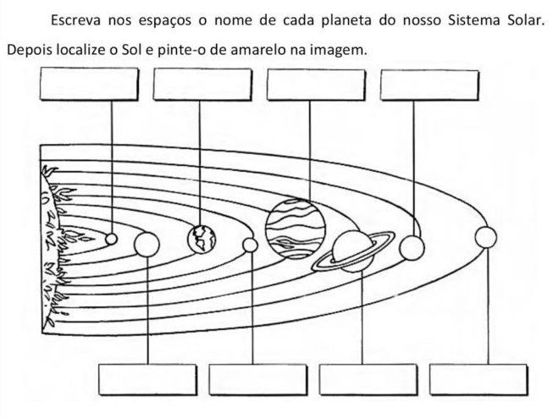
1-

2- Explique com suas palavras o que foi o Big Bang.

3-Assinale a alternativa que indica apenas os planetas rochosos do sistema solar:

a) Terra, Vênus, Urano e Netuno
b) Marte, Terra, Saturno e Mercúrio
c) Vênus, Marte, Plutão e Urano
d) Mercúrio, Vênus, Terra e Marte
e) Júpiter, Saturno, Urano e Netuno

O nome dado à teoria mais aceita pelos cientistas para a formação do Universo é:
a) Via Láctea
b) Big Bang
c) Pequena explosão
d) Ovo cósmico

Centro Educacional Brasil Portugal

Nome: ________________________________________________

Professora :

Atividades de História- 5º ano – 30ª semana
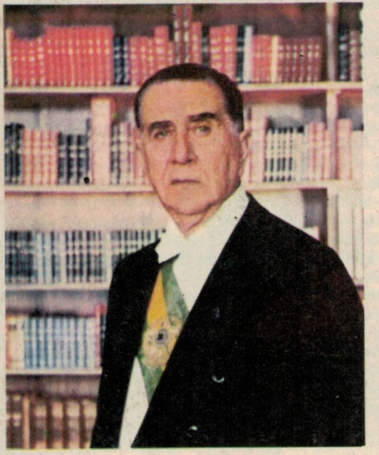
Médici
Emílio Garrastazu Médici foi o 28º presidente da República do Brasil e governou o País entre 30 de outubro de 1969 e 15 de março de 1974.
O governo de Médici entrou para a história como um mais repressores do regime militar e foi chamado de "Anos de Chumbo".
Seu mandato ficou marcado tanto pelo aumento da repressão como pelo crescimento da economia, fenômeno que foi conhecido como "Milagre Econômico".

Milagre Brasileiro
Foi o período durante o qual o país viveu o chamado "Milagre Brasileiro": crescimento econômico recorde, inflação baixa e projetos desenvolvimentistas como o Plano de Integração Nacional (PIN), que permitiu a construção das rodovias Santarém-Cuiabá, a Perimetral Norte, a Transamazônica e a Ponte Rio-Niterói, além de grandes incentivos fiscais à indústria e à agricultura, que foram a tônica do período.

Governo Geisel (1974-1979)
Em 1974 assume a presidência o general Ernesto Geisel que começa um lento processo de transição rumo à democracia. Seu governo coincide com o fim do milagre econômico e com a insatisfação popular em altas taxas. A crise do petróleo e a recessão mundial interferem na economia brasileira, no momento em que os créditos e empréstimos internacionais diminuem.
Geisel anuncia a abertura política lenta, gradual e segura. A oposição política começa a ganhar espaço. Nas eleições de 1974, o MDB conquista 59% dos votos para o Senado, 48% da Câmara dos Deputados e ganha a prefeitura da maioria das grandes cidades.
Os militares de linha dura, não contentes com os caminhos do governo Geisel, começam a promover ataques clandestinos aos membros da esquerda. Em 1975, o jornalista Vladimir Herzog á assassinado nas dependências do DOI-Codi em São Paulo. Em janeiro de 1976, o operário Manuel Fiel Filho aparece morto em situação semelhante.
Em 1978, Geisel acaba com o AI-5, restaura o habeas-corpus e abre caminho para a volta da democracia no Brasil.

Governo Figueiredo (1979-1985)
A vitória do MDB nas eleições em 1978 começa a acelerar o processo de redemocratização. O general João Baptista Figueiredo decreta a Lei da Anistia, concedendo o direito de retorno ao Brasil para os políticos, artistas e demais brasileiros exilados e condenados por crimes políticos.

A Redemocratização e a Campanha pelas Diretas Já
Nos últimos anos do governo militar, o Brasil apresenta vários problemas. A inflação é alta e a recessão também. Enquanto isso a oposição ganha terreno com o surgimento de novos partidos e com o fortalecimento dos sindicatos.
Em 1984, políticos de oposição, artistas, jogadores de futebol e milhões de brasileiros participam do movimento das Diretas Já. O movimento era favorável à aprovação da Emenda Dante de Oliveira que garantiria eleições diretas para presidente naquele ano. Para a decepção do povo, a emenda não foi aprovada pela Câmara dos Deputados.
No dia 15 de janeiro de 1985, o Colégio Eleitoral escolheria o deputado Tancredo Neves, que concorreu com Paulo Maluf, como novo presidente da República. Ele fazia parte da Aliança Democrática – o grupo de oposição formado pelo PMDB e pela Frente Liberal.
Era o fim do regime militar.
1-Numere corretamente:

( 1 ) Anos de chumbo
( 2 ) Milagre econômico
( 3 ) Atos Institucionais

( ) Estabeleciam leis de acordo com a vontade dos presidentes, sem que houvesse a aprovação de deputados e senadores.
( ) O Brasil passou por uma rápida industrialização e a economia teve grande crescimento.
( ) Foi um momento em que diversas pessoas foram presas, torturadas e obrigados a deixar o país.

2- Observe a charge do cartunista Ziraldo:
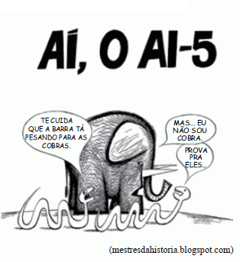

Esses atos deram total poder aos presidentes, o pior de todos. Explique:
__________________________________________________________________
__________________________________________________________________
Lembre-se:
AI-5
Contava com doze artigos e trazia mudanças radicais para o Brasil. Por meio desse decreto, foi proibida a garantia de habeas corpus em casos de crimes políticos.
Também decretou o fechamento do Congresso Nacional, pela primeira vez desde 1937, e autorizava o presidente a decretar estado de sítio por tempo indeterminado, demitir pessoas do serviço público, cassar mandatos, confiscar bens privados e intervir em todos os estados e municípios.
Por meio do AI-5, a Ditadura Militar iniciou o seu período mais rígido, e a censura aos meios de comunicação e a tortura como prática dos agentes do governo consolidaram-se como ações comuns da Ditadura Militar.
►Realize as páginas 85, 88, 89 e 90.

